# Przykład 1

## Kod

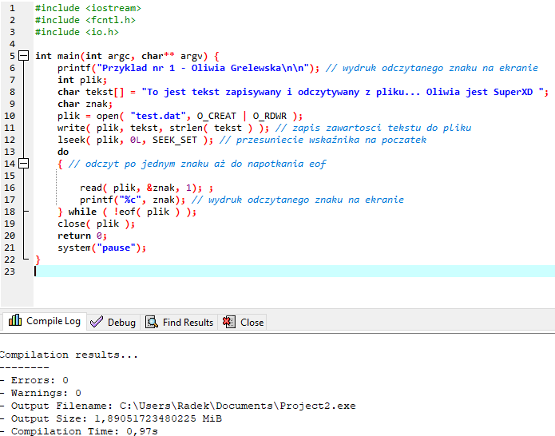

## Wynik konsoli

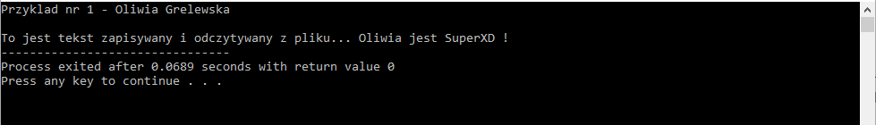

## Wnętrze pliku



# Przykład 2

## Kod

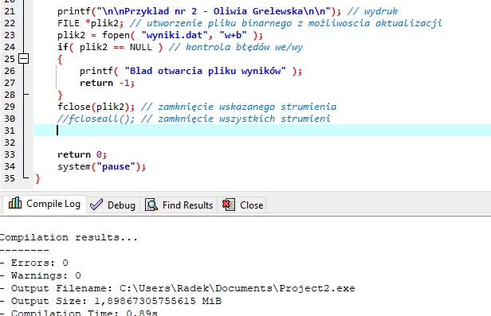

## Wynik konsoli

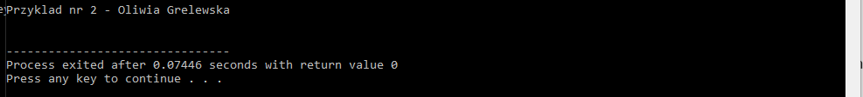

## Pliki



# Przykład 3

## Kod

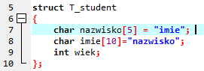 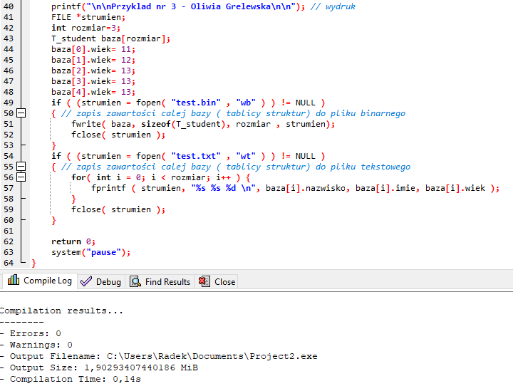

## Wynik konsoli

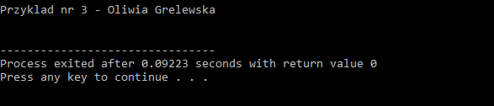

## Pliki

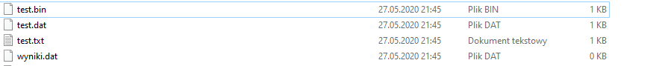

## Wnętrze pliku



